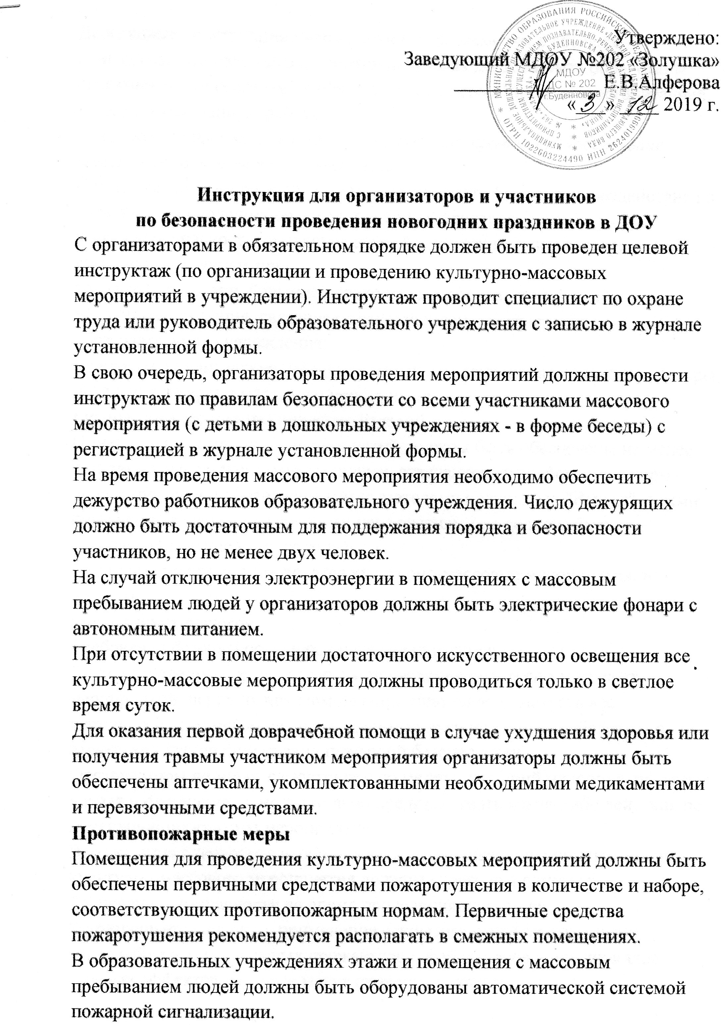
Деревянные конструкции, драпировки и т. п. элементы в актовых (зрительных, танцевальных, спортивных) залах должны быть обработаны огнезащитными составами с обязательным оформлением акта организацией, выполнившей данную работу.
Возможные опасные факторы при проведении праздника Обеспечение помещения эвакуационными выходами
При проведении культурно-массовых мероприятий возможно воздействие на участников следующих опасных и вредных факторов:
• пожарная опасность, вызванная аварийными режимами в электрической сети (короткое замыкание,
токовые перегрузки, большие переходные сопротивления и т. п.);
• аварийная ситуация, связанная с отключением электропитания образовательного учреждения;
• шалости и хулиганские действия участников, нарушение правил и культуры поведения во время массового мероприятия;
• использование пиротехнических изделий.
Помещения для массовых мероприятий должны быть обеспечены не менее чем двумя эвакуационными выходами, отвечающими требованиям норм проектирования и обозначенными указателями с надписью "Выход", а сами помещения в зданиях с горючими перекрытиями не должны быть расположены выше второго этажа.
Окна помещений, где проводятся культурно-массовые мероприятия, не должны
иметь глухих решеток.
Требования безопасности перед началом праздника
Лица, назначенные организаторами проведения культурно-массовых мероприятий, перед их началом должны тщательно осмотреть все используемые помещения, эвакуационные пути и выходы и убедиться в отсутствии нарушений правил пожарной безопасности.
Организаторы не могут самостоятельно менять сценарий мероприятия, время начала и окончания, самостоятельно предпринимать какие-либо действия по изменению программы мероприятия.
Все указания руководителя образовательного учреждения при проведении культурно-массового мероприятия должны строго выполняться.
Требования безопасности во время проведения праздника
Не разрешается курение, применение открытого огня (факелы, свечи, канделябры и т. п.), дуговых прожекторов, фейерверков и других видов огневых эффектов, которые могут привести к пожару.
В местах массового пребывания участников мероприятия постоянно должны находиться организаторы и дежурные.
При проведении мероприятий не следует допускать заполнения помещений людьми сверхустановленной нормы. Запрещается уменьшать ширину проходов между рядами и устанавливать в проходах дополнительные кресла, стулья и т. п.
Во время мероприятий необходимо организовать дежурство во всех помещениях, относящихся к культурно-массовому мероприятию (сцена, зальные помещения, коридоры, гардеробы и т. п.).
Участники, находящиеся в состоянии алкогольного или наркотического опьянения или совершающие любые хулиганские действия, должны быть немедленно удалены из мест массового пребывания людей и к ним должны быть приняты соответствующие меры воздействия (в зависимости от степени антиобщественного поведения и возраста).
При проведении культурно-массового мероприятия в вечернее время запрещается преднамеренно отключать электрическое освещение, в т. ч. на короткое время.
Категорически запрещается полностью гасить свет в помещениях во время спектаклей и представлений.
Запрещается участие в культурно-массовом мероприятии детей и взрослых, одетых в костюмы из ваты, марли, бумаги и других аналогичных воспламеняющихся материалов, не пропитанных огнезащитным составом.
Правила оформления и установки елки
При проведении новогодних праздников:
- елку устанавливают на устойчивом основании и с таким расчетом, чтобы ветви не касались стен и потолка;
- елка должна размещаться так, чтобы не препятствовать эвакуации из помещения;
- световое оформление елки можно осуществлять только электрогирляндами заводского изготовления. Иллюминация должна быть выполнена с соблюдением правил устройства электроустановок (ПУЭ);
- при обнаружении неисправности в иллюминации (нагрев проводов, мигание лампочек, искрение и т. п.) она должна быть немедленно обесточена.
Общее руководство действиями в чрезвычайной ситуации возлагается на руководителя образовательного учреждения или на лицо, замещающее его на период проведения культурно-массового мероприятия.
При любых признаках чрезвычайной ситуации (сигнал аварии, крики людей, запах дыма, запах жженой изоляции электрических проводов и т. п.) первоочередная задача организаторов - обеспечить безопасность участников мероприятия и создать условия для быстрой эвакуации.
Руководитель образовательного учреждения, а в случае его временного отсутствия -представитель администрации, должен быть оперативно извещен о чрезвычайной ситуации, ее развитии, тяжести связанных с ней последствий.
При возникшем пожаре действия всех лиц, находящихся в помещениях, должны соответствовать требованиям инструкции по пожарной безопасности, утвержденной руководителем образовательного учреждения.
Правила поведения в чрезвычайных ситуациях
Для человека, оказавшегося в месте массового скопления людей в момент чрезвычайной ситуации, существуют две основные задачи, на которых он должен сосредоточиться:
• защитить грудную клетку от сдавливания;
• постараться не упасть.
При эвакуации участников мероприятия запрещается нагибаться за оброненными вещами, наклоняться, поправлять обувь, реагировать на боль, останавливаться в бегущей толпе, поднимать руки над головой (можно погибнуть от сдавливания грудной клетки), опускать руки вниз (их невозможно будет вытащить).
Организаторы должны приложить все усилия, чтобы контролировать поведение участников в чрезвычайной ситуации.
Разговаривать с эвакуируемыми следует твердо, уверенно, безапелляционно предпринимать любые меры, направленные на стабилизацию настроения, исключение эффектных состояний.
В образовательном учреждении необходимо заблаговременно разработать планы действий для обучающихся и персонала на случай возникновения наиболее вероятных чрезвычайных ситуаций.
Лицам, пострадавшим в чрезвычайной ситуации, должна быть своевременно оказана первая доврачебная помощь и в случае необходимости обеспечена доставка в лечебное учреждение. Приемы и способы оказания доврачебной помощи должны соответствовать инструкции по первой доврачебной помощи, действующей в учреждении.
Требования безопасности по окончании праздника
Организаторы культурно-массового мероприятия должны обеспечить быструю выдачу верхней одежды и обуви из гардеробной учреждения; убрать в отведенное место используемый инвентарь, приспособления, декорации и т. п.; тщательно проветрить все помещения и обеспечить их влажную уборку.
Перед закрытием учреждения при обнаружении забытых свертков, пакетов, сумок следует быть предельно осторожными, поскольку они могут быть "забыты" не случайно.
Проверить противопожарное состояние помещений, закрыть окна, форточки, фрамуги. Перед уходом из помещений отключить электропитание.
Безопасность использования пиротехнических изделий
Основные правила использования пиротехнических изделий
Торговать "салютами", ракетами и петардами имеют право только стационарные магазины, которым поставляется сертифицированная продукция, соответствующая нормам безопасности.
При использовании пиротехнических изделий необходимо учитывать следующие моменты:
• почти все пиротехнические изделия рассчитаны на уличное применение. Ракеты, римские свечи, "огненные осы", "колеса любви" и пр. необходимо запускать только на свободном от деревьев просторном дворе, лучше на пустыре или стадионе, т. к. высота их подъема - не менее 10 м;
• запускать эти пиротехнические изделия следует не с руки, а поставив или положив их на дощечку или воткнув в рыхлый снег (пустую бутылку), отойдя на несколько метров в сторону;
• не следует сразу же подходить к остаткам использованной пиротехники. Если по какой-либо причине она не догорела, велика опасность получить ожог;
• практически никакую пиротехнику, кроме бенгальских огней и хлопушек, нельзя держать в руках и использовать в помещении;
• если пиротехника не сработала, то подходить к ней можно не раньше чем через 15-20 мин, предварительно полив водой или забросав снегом;
• опасно покупать пиротехнические изделия на рынках, лотках: они поставляются из Польши, Прибалтики и Китая и не имеют сертификатов;
• покупая пиротехнику, обратите внимание на то, чтобы инструкция была написана на русском языке. В ней должно сообщаться, какой эффект производит изделие.
Петарда по принципу действия - не что иное, как фугасная граната. Применив петарду слишком близко или выбрав слишком большую по мощности, можно получить настоящую контузию.
Ракета - самая пожароопасная пиротехника. Ракеты часто залетают на балконы, где у граждан хранится горючий хлам. Чтобы избежать неприятностей, старайтесь устанавливать ракеты вертикально и надежно закрепляйте их. То же относится и к римским свечам.
На новогодних праздниках необходимо беречь глаза не только от ветки елки, искры некачественных бенгальских огней, но и от пробок открываемых бутылок шампанского. "Контузия глазного яблока", вызванная ударом пробки от шампанского, является тяжелой травмой, которая порой приводит к полной потере зрения.
Знание и соблюдение требований безопасности - обязанность всех лиц, участвующих в культурно-массовых мероприятиях. В случае несоблюдения требований на нарушителя могут быть наложены различные виды ответственности в установленном законодательством РФ порядке.

